环境配置：

1.安装python3.5

2.安装完毕后：

开始-运行-输入cmd （或者win+R键，输入cmd），确定

3.依次输入

pip install xlrd 回车

运行完毕后继续输入：

pip install xlwt 回车

运行完毕后继续输入：

pip install python-redmine 回车

参数设置：

1.用编辑器打开config.py （右键该文件，选择edit with IDLE）

2.设置起始日期STARTDAT、截止日期ENDDATE 、月份MONTH，登陆名MYKEY

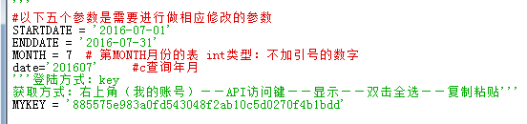

1. （可选）修改输出excel名

MANAGE_LIST: 运行Pro_Manage_Out.py所生成的excel，由系统直接导出的项目-项目经理对应名单，可能含有错误，校对后直接保存即可。

# 项目维度-按项目经理

FILENAME_MANAGE_OUT： 生成的结果excel名

# 项目维度-按部门

FILENAME_DEPARTMENT ： 生成的结果excel名

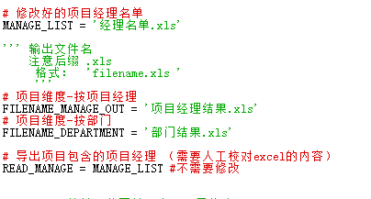

操作流程：

0.参数设置如上，主要设置起始日期与截止日期。

1. 开始-运行-输入cmd
2. 输入 python 空格 然后将ProManage_Out.py 拖入 然后回车。如下：



1. 等待运行完毕，在该文件目录下将会生成经理名单的excel文件，打开校对项目经理名单后直接保存（保存后不需要再次运行），建议修改后保存+另存，以便新项目添加时重新运行更方便校对，项目顺序无关，可以删除不想查看的项目。
2. 在cmd中输入 python 空格 然后将run.py 拖入 然后回车。

5.运行完毕后，在“exportResult\PM系统项目完成情况 ”目录可得到项目维度-按部门，与项目维度-按经理两个结果excel

若想分开运行，将dpark_department.py拖入 可得到 项目维度-按部门 的结果

将dpark_promanage.py拖入 可得到 项目维度-按经理 的结果

6.运行exporLaborHour.py 文件，导出所有部门人员耗时情况

导出的数据位于exportResult-->PM系统工时填报 文件夹下，分部门存放耗时情况

注：将问题状态‘已分配’视作‘新问题’